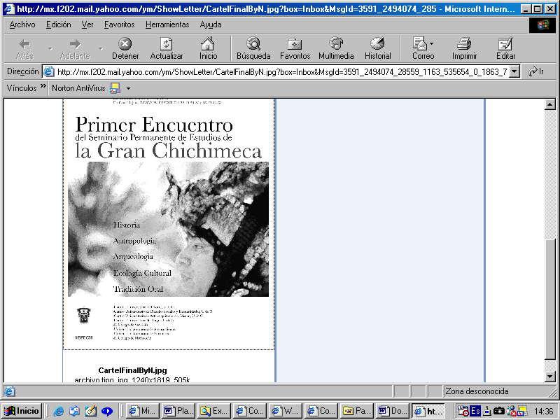

XIV Encuentro del Seminario Permanente de Estudios

de la Gran Chichimeca
El Colegio de San Luis, San Luis Potosí
1, 2 y 3 de diciembre de 2016

PROGRAMA

Jueves 1 de diciembre

09:30 hrs. Inauguración
I. Palabras de la Dra. María Isabel Monroy Castillo, Presidenta de El Colegio de San Luis
II. Intervención del Dr. Andrés Fábregas Puig, Coordinador del SEPECH
III. Declaratoria Inaugural

10:30 hrs. Mesa 1: La pacificación de las naciones chichimecas
(Coordinador: Mario Ruiz Ortega, CUCEA, Universidad de Guadalajara)
Ponentes: Juan José Rodríguez Villarreal, UPN, Monclova, La pacificación en la frontera noroeste de la
Gran Chichimeca. Los pueblos sinaloenses, 1628-1750.
Mónica Patricia Alfaro Reynoso, CUAAD, U. de G. Las miradas vigilantes de la Guerra
Chichimeca en el Mapa de las Villas de San Miguel y San Francisco de los Chichimecas.
(fechado 1580).
Alberto Carrillo Cázares, El Colegio de Michoacán, Documentos históricos sobre la
pacificación de los chichimecas

11:30 hrs. Discusión

12:00 hrs. Mesa 2: San Luis y su región
(Coordinadora: Verónica Dávila Navarro, Universidad Autónoma de Zacatecas)
Ponentes: José Antonio Rivera, ColSan/ Mónica E. Riojas, U. de G. /Eric Mellink, CICESE
El Tunal Grande y los tunales asociados: hábitat de los recolectores cazadores.
Leonardo Ernesto Márquez Míreles, Universidad Autónoma de San Luis Potosí,
Una pequeña historia de las Minas de Aguas, Los Laureles en Villa de la Paz.

13:00 hrs. Discusión

13:30 hrs. Receso

16:00 hrs. Mesa 3: Avances de investigación
(Coordinadora: Isabel Mora Ledesma, El Colegio de San Luis)
1. Luis Román Gutiérrez, Universidad Autónoma de Zacatecas, “Remedio de untura, ni mata ni cura”.
Las cofradías hospitalarias en Zacatecas novohispano.
2. Carlos Manuel Valdés, Universidad Autónoma de Coahuila, El estudio de lenguas del tronco
coahuilteco en el siglo XVIII y su utilización.
3. José Rojas Galván, CUCSH, U.de G. El informe de Félix María Calleja sobre las misiones del Gran
Nayar (1791).
4. Diana Elizabeth Sánchez Andrade, CUNORTE, U. de G. / Víctor Manuel Téllez Lozano/DESU-CUCSH,
La presencia de mulatos en ranchos y comunidades al norte de Nueva Galicia en los
siglos XVIII y XIX.
5. Maricela Valverde y Sofía Gamboa, Universidad Autónoma de Zacatecas, Escultura doméstica en la
Nueva Galicia.

17:30 hrs. Discusión

18:00 hrs. Presentación del libro:
Atlas de los indios de Coahuila, Autor: Carlos Manuel Valdés,
Universidad Autónoma de Coahuila

Viernes 2 de diciembre

9:30hrs. Documuental etnográfico: “Kauj uza’ maré. Soy un viejo chichimeca. Historia de vida
de Don Trinidad García” Dirección Edson Arturo Jair González Arenas
10:30 hrs. Comentarios

11:00 hrs. Mesa 4: Avances de investigación
(Coordinador: Armando Vázquez-Ramos, Universidad Estatal de California)
1. José de Jesús Torres Contreras, CUCSH, U. de G. Pueblo Nuevo un asentamiento indígena del señorío
de Teocuitatlán, Provincia de Ávalos: organización social y caminos prehispánicos como rutas de los
conquistadores (1523-1900).
2. Rodolfo Fernández, INAH, Jalisco, Desde el Agüero de las culebras
3. Mirta Verónica Arellano Vega, CUAAD, U. de G. Los espacios rururbanos: una hibridación
imaginaria en un contexto Wixaritari.
4. Carolina Valadez Araiza, El Colegio de San Luis, Primeros acercamientos al estudio de la zona el
Chichimeco.
5. Olivia Kindl, El Colegio de San Luis, Debates en torno a orígenes comunes entre huicholes y
guachichiles -Enfoques históricos, lingüísticos y antropológicos.

12:15 hrs. Discusión

12:45 hrs. Mesa 5: Avances de Investigación
(Coordinador: Luis Román, Universidad Autónoma de Zacatecas)
1. Paulina Ultreras Villagrana, CIESAS Occidente, Desamortización de bienes civiles en Colotlán,
Jal., siglo XIX. De la propiedad comunal a la individualización de la tierra.
2. Ligia Mariana Oliveros Vélez, Universidad Autónoma de San Luis Potosí, El abandono de la
ganadería trashumante en el Altiplano Potosino.

3. Eduardo R. Saucedo Sánchez de Tagle, INAH, El fenómeno de las trasformaciones de los animales y

las personas en la cosmovisión del pueblo Rarámuri.
4. Luciano Ramírez Hurtado, Universidad Autónoma de Aguascalientes, Jesús F. Contreras, escultor finisecular. Entre la patria chica, el nacionalismo y el cosmopolitismo.

13:45 hrs. Discusión

14:15 hrs. Receso

16:00 hrs. Mesa 6: Avances de Investigación
(Coordinador: José Francisco Román, Universidad Autónoma de Zacatecas)
1. Dulce Azucena Rodríguez López, El Colegio de San Luis “Ahí viene el toro” Género, Territorio e Identidad en dos “rituales del mundo al revés” el Carnaval en San Luis Potosí y El Día de las Viejitas en Tonalá.

2. Jorge Arturo Chamorro Escalante, CUAAD, U. de G. Ecología acústica, etologia y nueva

etnomusicologia desde los sonidos de las aves en la vida humana.
3. Armando Vázquez-Ramos California State University, Retos de los inmigrantes en Estados Unidos y
México en 2017: El caso de los Dreamers.
4. Cándido González Pérez, CUAltos, U. de G., El cultivo de la Chía en Acatic, Altos de Jalisco.
5. Neyra Patricia Alvarado Solís, El Colegio de San Luis, Entre Europa Central y México. Familias
Ludar frente a la nacionalización.

17:15 hrs. Discusión

17:45 hrs. Receso

18:30 hrs. Clausura

20:00 hrs. Cena / convivio

Sábado 3 de diciembre: 10:00 hrs. Recorrido de campo

Por la Comisión Coordinadora Inter-institucional:
Dra. Isabel Mora Ledesma
Dr. Andrés Fábregas Puig, Presidente del SEPECH
Dr. Mario Alberto Nájera Espinoza, Secretario Académico del SEPECH,
najera01@hotmail.com
Tel: (33) 38193327

Seminario Permanente de Estudios de la Gran Chichimeca (SEPECH)
Av. Alcalde y Av. de los Maestros, edificio G, puerta 1, piso 3, CP 44260, Guadalajara, Jal., México.
Telfs. 01-33 38193327 y 38193328.
______________________________________________________________________________________________________
El Colegio de Jalisco - El Colegio de San Luis - El Colegio de Michoacán
Universidad Autónoma de Aguascalientes - Universidad Autónoma de Zacatecas
Universidad Autónoma de Coahuila – CIESAS
Universidad de Guadalajara: Centro Universitario de Ciencias Sociales y Humanidades; Centro Universitario de Arte, Arquitectura y Diseño; Centro Universitario del Norte; Centro Universitario de los Altos
California-México Studies Center Inc., California State University Long Beach

